2019届高三模拟考试试卷
生 物
2019．5
本试卷分第Ⅰ卷(选择题)和第Ⅱ卷(非选择题)两部分。满分120分，考试时间100分钟。
第Ⅰ卷(选择题 共55分)
一、 单项选择题：本部分包括20小题，每小题2分，共40分。每小题给出的四个选项中，只有一个选项最符合题意。
1. 下列关于真核细胞中RNA的叙述，错误的是( )

[来源:Zxxk.Com]
A. RNA分子主要分布在细胞质中 B. 核糖体RNA由DNA转录形成
C. 转运RNA分子中嘌呤数等于嘧啶数 D. 信使RNA上分布有遗传密码
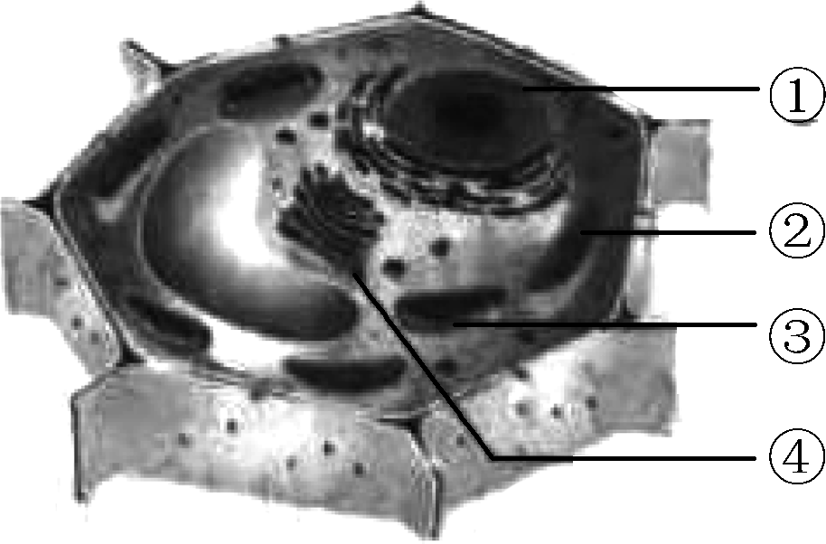
2. 右图是植物叶肉细胞亚显微结构示意图，相关叙述错误的是( )
A. 结构①中的DNA分子可通过核孔进入细胞质
B. 结构②中含有少量DNA，属于半自主性细胞器
C. 结构③是细胞内物质氧化分解的主要场所
D. 结构④参与细胞生物膜系统的组成
3. 下图是探究有关酶特性的实验装置，将装置置于适宜温度下保温5 min后，向各试管中滴加斐林试剂并水浴加热2 min，观察试管中的颜色变化。相关叙述正确的是( )
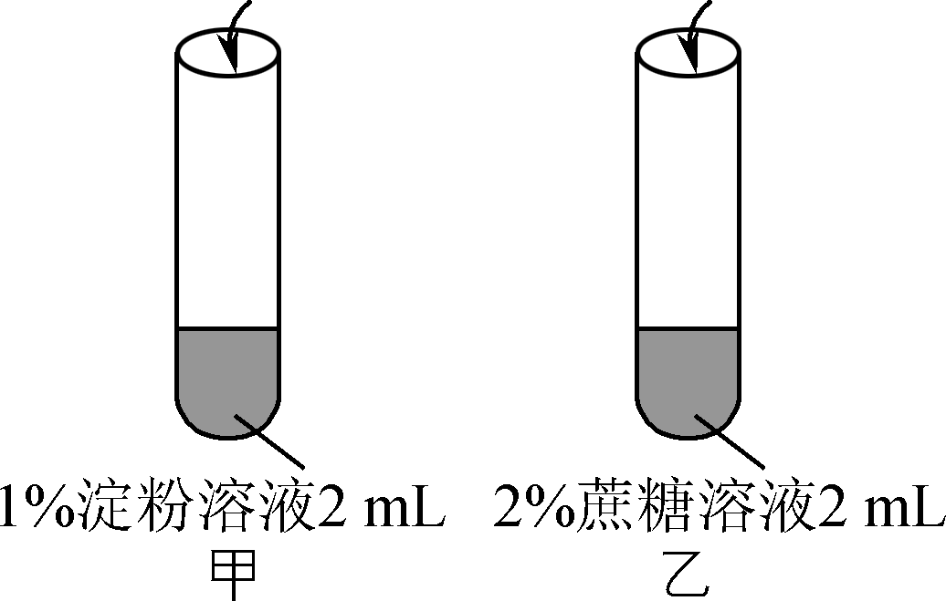

A. 本实验的目的是探究酶的高效性
B. 实验中滴管混用会影响结果准确性
C. 甲、乙试管均出现砖红色沉淀
D. 可用碘液代替斐林试剂检测结果
4. 下列有关科学家的研究方法、技术及成果的叙述，错误的是( )
A. 卡尔文运用同位素标记法探明了碳元素在暗反应中的转移途径
B. 摩尔根运用类比推理的方法证明了果蝇的白眼基因位于X染色体上
C. 孟德尔运用假说－演绎法发现了基因的分离定律和自由组合定律
D. 林德曼运用定量分析揭示了相邻营养级之间有较稳定的能量传递效率
5. 下列关于细胞生命历程的叙述，正确的是( )
A. 高度分化的细胞中染色体种类发生了改变，分裂能力下降
B. 原癌基因突变促进细胞癌变，抑癌基因突变抑制细胞癌变
C. 细胞凋亡使细胞被动死亡，不利于生物体内部环境的稳定
D. 衰老细胞的核膜内折，染色质收缩，影响DNA复制和转录
6. 将大肠杆菌在含¹⁵NH₄Cl的培养基中培养若干代，使DNA的两条单链均含¹⁵N，再转移到含¹⁴NH₄Cl的新培养基中培养。相关叙述正确的是( )
A. 大肠杆菌通过有丝分裂增殖，确保DNA分子平均分配
B. 本实验使用的培养基是固体培养基，其中不含有机碳源
C. 大肠杆菌内的¹⁵N仅分布在DNA分子的4种碱基中
D. 在新培养基中繁殖一代，子代大肠杆菌都含¹⁵N标记的DNA
7. 下列关于人体造血干细胞中DNA复制、转录和翻译过程的叙述，正确的是( )
A. DNA复制发生在有丝分裂间期和减数第一次分裂前的间期
B. 转录过程是从RNA聚合酶与起始密码结合后开始的
C. 一个mRNA可指导多个核糖体同时合成一条多肽链
D. 细胞内线粒体中可发生DNA复制、转录及翻译过程
8. 家兔中獭兔的毛纤维长度比普通兔短，家兔的毛色和长度受两对等位基因控制。海狸色獭兔与青紫蓝普通兔杂交，F₁相互交配，F₂表现型及比例为：灰色普通兔∶青紫蓝普通兔∶海狸色獭兔∶青紫蓝獭兔＝9∶3∶3∶1。相关叙述错误的是( )
A. 控制家兔毛色和长度的两对基因位于两对同源染色体上
B. F₁都是灰色普通兔，且都能产生4种比例相等的配子
C. F₂中海狸色獭兔的基因型有3种，其中纯合子占1/4
D. F₂中灰色普通兔自由交配，产生青紫蓝獭兔的概率为1/81
9. 人的双生子中有同卵双生和异卵双生。可通过双生子共同发病率的分析，研究人的某种疾病是否跟遗传有关。相关叙述错误的是( )
A. 同卵双生子的遗传物质基本相同，异卵双生子的遗传物质有差异
B. 调查双生子中某疾病的共同发病率，通常采用抽样调查的方法
C. 同卵双生子和异卵双生子共同发病率都很高，则该病最可能是由环境引起的
D. 同卵双生子共同发病率明显高于异卵双生子，则该病为遗传病的概率不大
10. 科研人员调查某地不同植物花冠筒的深度与昆虫口器长度之间的关系，结果如图。相关叙述错误的是( )
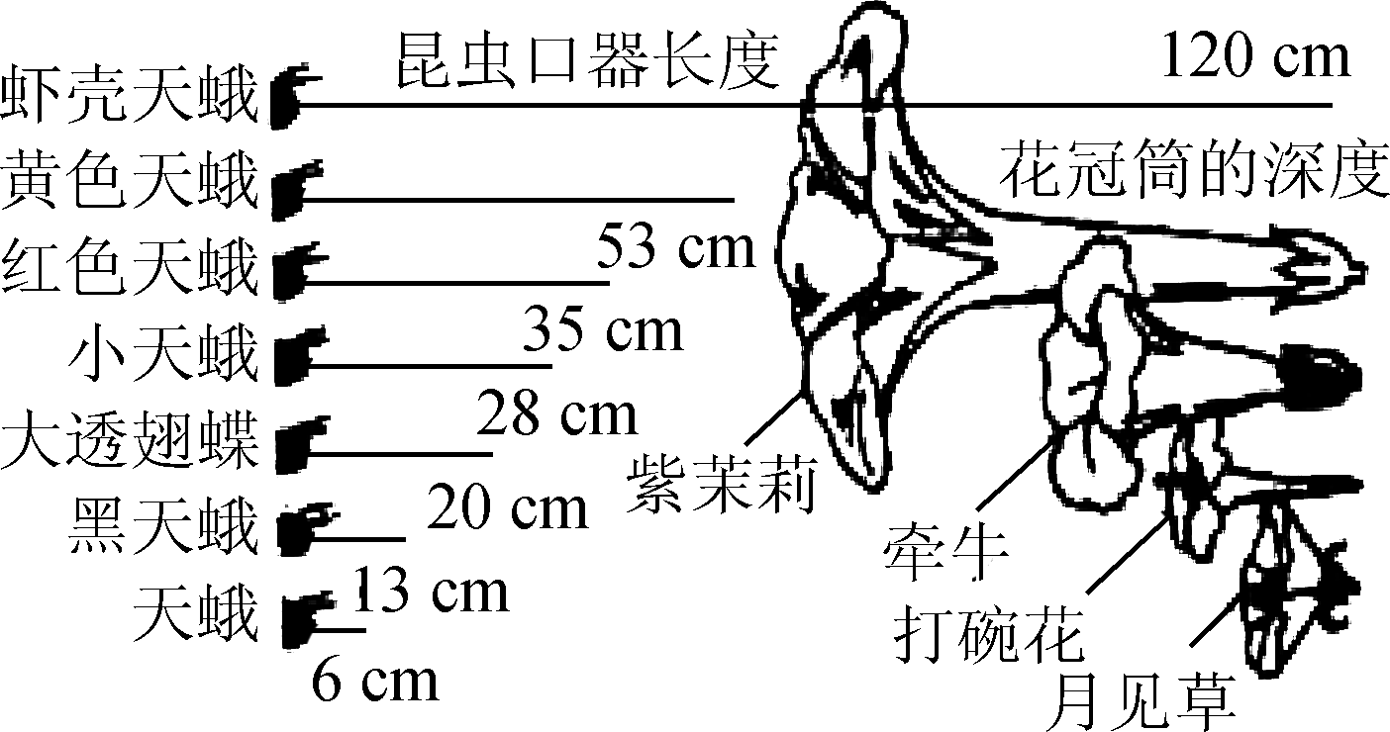
A. 昆虫口器的不同长度是吸食不同深度花冠筒花蜜造成的
B. 花冠筒的不同深度有利于减弱昆虫间生存斗争的强度
C. 各种昆虫口器长度差异体现了基因多样性和物种多样性
D. 昆虫口器不同长度、花冠筒不同深度是长期相互选择的结果
11. 下列关于人体内性激素的叙述，正确的是( )
A. 性腺细胞合成和分泌性激素需要核糖体和高尔基体参与[来源:学科网]
B. 性激素通过血液选择性地运输到相应靶器官所在的部位
C. 性激素与靶细胞膜表面的相应受体结合后才能完成信息传递
D. 人体内性激素合成不足可导致促性腺激素含量有所升高
12. 下图是人体特异性免疫反应的部分过程示意图，相关叙述错误的是( )
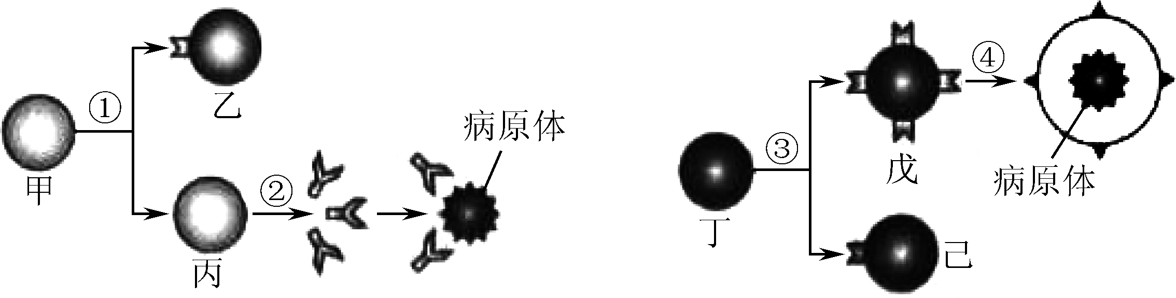
A. 与细胞甲相比，细胞丙中内质网和高尔基体更发达
B. 细胞乙、己是记忆细胞，细胞中DNA、RNA种类相同
C. 过程④的完成需要细胞膜上蛋白质的参与
D. HIV侵入人体后，图示两个过程都会发生
13. 保护生物多样性是实现人类社会可持续发展的基础，相关叙述错误的是( )
A. 漫长的共同进化历程导致生物多样性的形成
B. 遗传多样性高的种群适应环境能力较强，进化速度较快
C. 近年来研究表明生物多样性的直接价值明显大于间接价值
D. 建立自然保护区、基因库等能对生物多样性进行综合保护
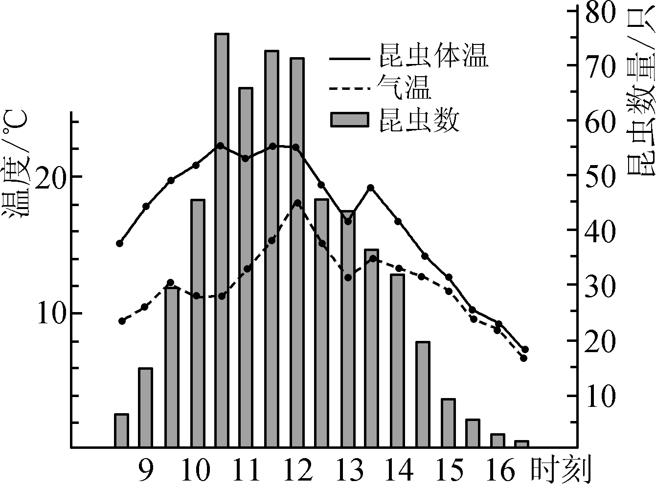
14. 科研人员调查了白天气温与八角金盘花丛中昆虫数、昆虫体温的关系，结果如右图。相关叙述正确的是( )
A. 八角金盘和各种昆虫共同构成生物群落
B. 用标志重捕法调查花丛中昆虫的种类和数量
C. 气温属于物理信息，可影响昆虫的代谢水平和活动频率
D. 昆虫体温和气温差异越大，飞到花丛中的昆虫数越多
15. 下列关于生态系统稳定性的叙述，正确的是( )
A. 破坏后的生态系统不易恢复，说明其抵抗力稳定性强
B. 弃耕农田形成灌木林后，其恢复力稳定性提高
C. 大量引进外来物种，有利于增强生态系统的稳定性
D. 控制人类对生态系统的干扰程度，有利于维持生态系统的稳定性
16. 以洋葱为材料进行DNA的粗提取与鉴定实验，相关叙述错误的是( )
A. 研磨洋葱时加入洗涤剂的作用是瓦解细胞壁，有利于细胞破裂
B. 向含DNA的滤液中加入2 mol·L^{－1}的NaCl溶液有利于去除杂质
C. 向含DNA的滤液中加入嫩肉粉有利于去除蛋白质，获得较纯净DNA
D. 用二苯胺试剂鉴定DNA时进行沸水浴，有利于显色反应的发生
17. 科学家构建了含有大洋鳕鱼抗冻蛋白基因启动子和大鳞鲑鱼生长激素基因的表达载体，并将其导入了大西洋鲑的细胞中，获得了生长速度加快的转基因大西洋鲑。相关叙述正确的是( )
A. 转基因大西洋鲑体内抗冻蛋白明显增加
B. 构建基因表达载体需要限制酶和DNA聚合酶
C. 大鳞鲑鱼生长激素基因不能通过PCR技术扩增获得
D. 转基因大西洋鲑生长激素含量增加导致生长速度加快
18. 下列关于果醋、腐乳制作的叙述，错误的是( )
A. 都需要原核生物作为菌种进行发酵 B. 都需要控制温度、氧气等发酵条件
C. 都需要通过相关操作控制杂菌污染 D. 都需要对实验结果进行评价
19. 下列关于胚胎移植的叙述，错误的是( )
A. 有利于提高良种母畜繁殖力，加快育种进程
B. 是克隆两栖娄动物必需的最后一道“工序”
C. 有利于优良物种在不同国家和地区间的交换
D. 人工辅助生殖的技术之一，为不孕不育夫妇带来福音
20. 酵母菌是常用的生物实验材料，相关叙述正确的是( )
A. 探究培养液中酵母菌种群数量随时间的变化，应设空白对照
B. 检测酵母菌培养过程中是否产生CO₂可判断其呼吸方式
C. 在果酒制作时，酵母菌来源于自然环境或人工培养
D. 牛肉膏蛋白胨培养基适宜用于酵母细胞的分离纯化
二、 多项选择题：本部分包括5小题，每小题3分，共15分。每小题给出的四个选项中，有不止一个选项符合题意。每小题全选对的得3分，选对但不全的得1分，错选或不答的得0分。
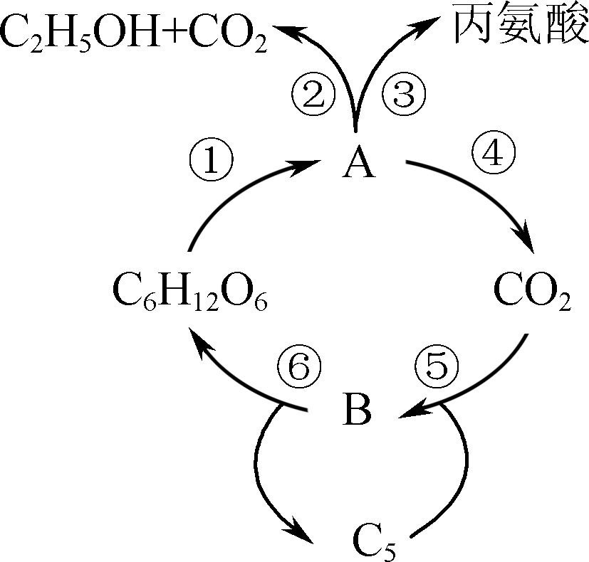
21. 右图表示真核生物体内碳元素部分转移途径，其中A、B代表物质，①～⑥代表生理过程。相关叙述正确的是( )
A. 物质A、B可表示含3个碳原子的有机物
B. 过程①②④中伴有[H]和ATP的生成
C. 过程③④分别发生在核糖体和线粒体中
D. 过程①～⑥需要不同种类的酶催化
22. 下图为某植物(2n＝24，基因型为AaBb，两对基因位于两对同源染色体上)减数分裂过程中不同时期的细胞图像，相关叙述正确的是( )
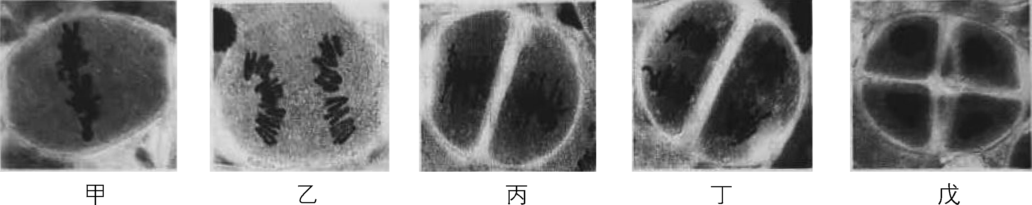
A．应取该植物的花药制成临时装片，才能观察到上面的图像
B. 图甲、乙细胞中含有同源染色体，其中甲细胞中有12个四分体
C．与图丙细胞相比，图丁的每个细胞中染色体和核DNA的数目均加倍
D. 图戊中4个细胞的基因型可能为AB、AB、ab、ab或Ab、Ab、aB、aB
23. 下列关于人体神经递质的叙述，正确的是( )
A. 神经元处于静息状态时不能合成神经递质
B. 神经递质都是大分子物质，以胞吐方式释放[来源:Z+xx+k.Com]
C. 同一神经元可释放不同种类的神经递质
D. 突触前膜释放的神经递质可导致突触后膜兴奋或抑制
24. 下列关于DNA重组技术基本工具的叙述，正确的是( )
A. 天然质粒须经过人工改造后才能作为载体
B. 限制酶和DNA连接酶分别催化磷酸二酯键的水解和形成
C. 不同限制酶切割DNA分子后产生的黏性末端不同
D. DNA连接酶能将单个脱氧核苷酸结合到引物链上
25. 下列各组实验中，实验材料的选择及理由均正确的是( )

组别 | 实验名称 | 实验材料 | 理由
A | 检测生物组织中的脂肪 | 花生种子 | 富含脂肪，子叶为白色
B | 通过模拟实验探究膜的透性 | 膀胱膜 | 属于生物膜，具有选择透过性
C | 植物体细胞诱变育种 | 愈伤组织 | 分裂能力强，易发生基因突变[来源:学*科*网Z*X*X*K]
D | 纤维素分解菌的筛选 | 落叶形成的腐殖土 | 富含纤维素，纤维素分解菌多
第Ⅱ卷(非选择题 共65分)
三、 非选择题：本题包括8小题，共65分。
26. (8分)某同学为探究不同物质及浓度对洋葱表皮细胞失水的影响，设计了如下实验。请回答：
步骤1 配制具有一定浓度梯度的蔗糖和氯化钠溶液各10 mL，分别加入培养皿中，加盖、编号。
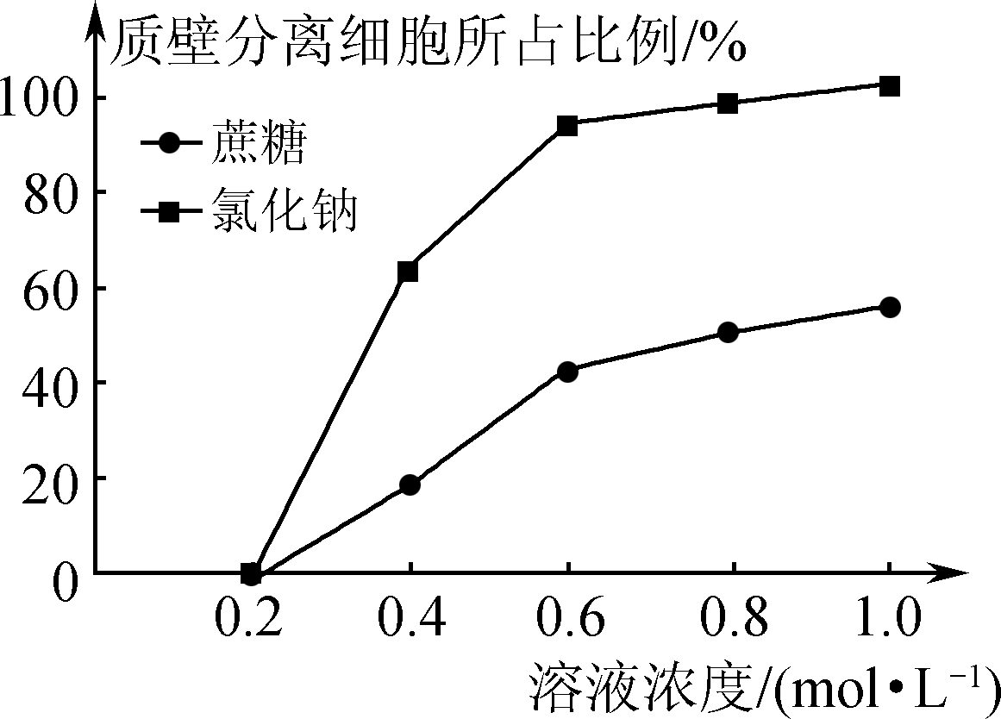
步骤2 从同一紫色洋葱鳞片叶的相同部位撕取外表皮若干，迅速分别投入到上述培养皿中，使其完全浸入溶液，浸泡10 min。
步骤3 依次取出洋葱鳞片叶外表皮，制成临时装片，用显微镜观察并拍照。
步骤4 统计照片中细胞总数及质壁分离细胞数，计算质壁分离细胞占比，结果如右图。
(1) 步骤1中培养皿加盖的目的是__________________。步骤3中制作临时装片时，需在载玻片中央滴加1～2滴________。[来源:学*科*网Z*X*X*K]
(2) 实验表明，当两种溶液的浓度低于0.2 mol·L^{－1}时，洋葱表皮细胞几乎不发生质壁分离，原因是____________。在0.4 mol·L^{－1}蔗糖溶液中大约只有20%的细胞发生了质壁分离，同一表皮的细胞质壁分离不同步的原因是________________________________________________________________________。
(3) 根据实验结果分析，0.6 mol·L^{－1} NaCl溶液的渗透压比0.6 mol·L^{－1}蔗糖溶液的渗透压________。
(4) 在“观察植物细胞质壁分离及复原实验”中，一般认为使材料中50%左右的细胞发生质壁分离的溶液浓度为理想实验浓度，因为用该浓度溶液进行实验______________________，不宜选用0.35 mol·L^{－1}NaCl溶液进行实验的理由是________________________________________________________________________。
27. (8分)为研究低温对某种热带植物叶绿体结构和代谢的影响，科研人员选用长势一致的两个品种的幼苗，分别在28℃和0℃条件下处理一段时间后，测定幼苗叶片离体叶绿体的放氧量和叶绿体中MDA含量(MDA是膜脂质分子过氧化产物，其含量反映叶绿体膜的受损程度)，结果如下图。请回答：
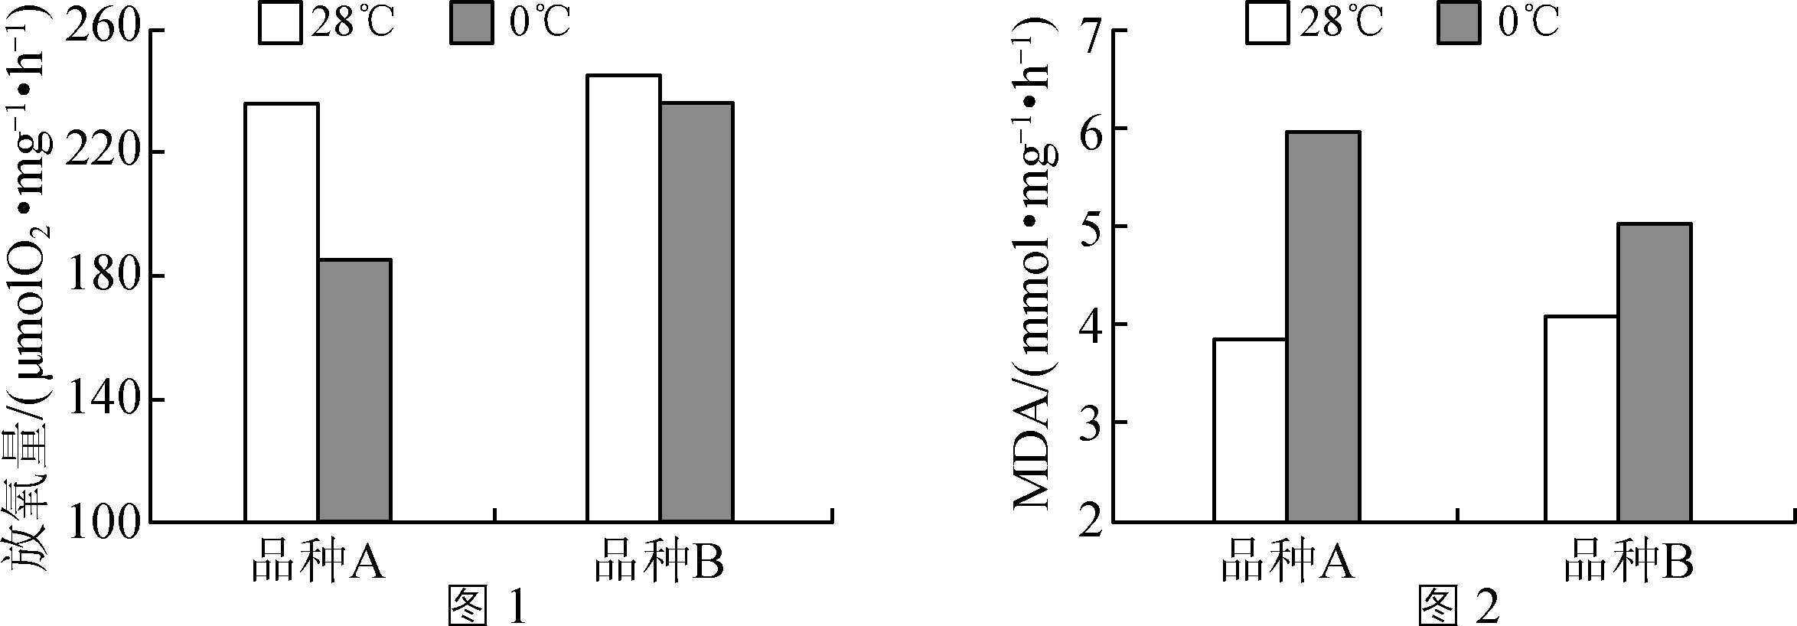
(1) 测定离体叶绿体放氧量实验中，需要控制的无关变量有________(至少两项)。
(2) 离体叶绿体中放氧的场所是________，与氧气同时产生的物质将进入________，直接参与________(过程)。
(3) 根据实验结果分析，叶绿体中MDA含量与膜受损程度呈________(填“正”或“负”)相关。低温胁迫引起放氧量下降的原因是______________________________，使叶绿体中色素含量________。
(4) 本研究表明，两个品种中较耐低温的是__________________。
28. (8分)目前我国广泛种植的甘蓝型油菜(AACC，A、C表示不同染色体组)是由白菜(AA，2n＝20)与甘蓝(CC，2n＝18)经种间杂交、染色体自然加倍形成的。科研人员利用早熟白菜(A′A′，2n＝20，A′与A中染色体能正常配对)与甘蓝型油菜为亲本，培育稳定遗传的早熟甘蓝型油菜新品种，主要过程如下图。请回答：
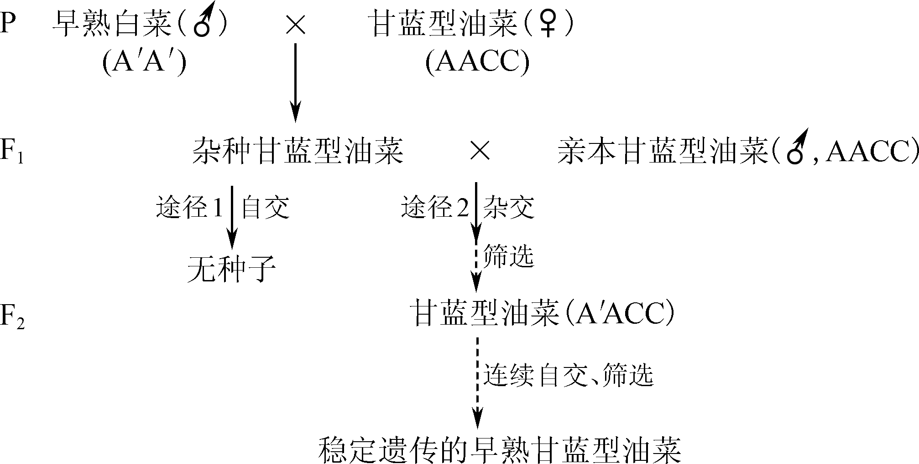
(1) 甘蓝型油菜根尖分生区细胞中含有________条染色体。亲代杂交时，需要对甘蓝型油菜进行________、授粉等操作。F₁杂种甘蓝型油菜的正常体细胞中含有________个染色体组。
(2) 途径1不能获得种子，有人提出的解释有：① F₁不能产生可育的雌雄配子；② F₁产生的雄配子不育，雌配子可育；③ F₁产生的雄配子可育，雌配子不育。结合途径2，上述分析合理的是________(填序号)。
(3) 减数分裂时，联会的染色体能正常分离，不能联会的染色体则随机分配。经途径2获得的后代体细胞中染色体数介于________之间，其中筛选的甘蓝型油菜(A′ACC)细胞中来源于F₁的染色体组是________。
(4) 随着生物技术的发展，还可用________技术培育早熟甘蓝型油菜，这种育种技术的主要优点是____________________________。
29. (8分)杜氏肌营养不良症一般在3～5岁时开始发病，20～30岁因呼吸衰竭而死亡，受一对等位基因D、d控制。亨廷顿舞蹈症一般在中年发病，受另一对等位基因H、h控制。下图是某家族两种遗传病系谱图，其中Ⅰ₃不携带致病基因。请回答：
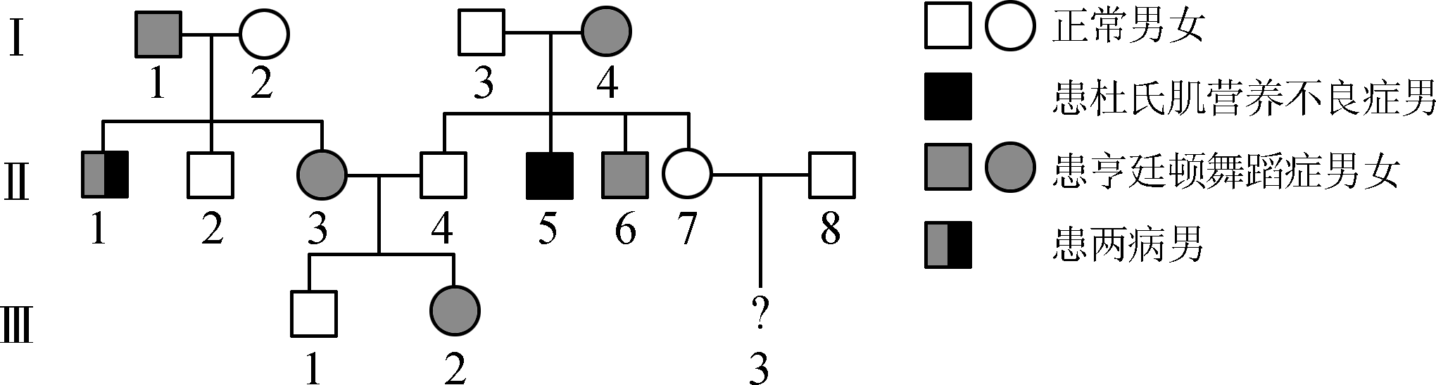
(1) 利用DNA分子杂交技术鉴定Ⅰ₃是否携带致病基因的原理是________________________________________________________________________。
(2) 该家族中杜氏肌营养不良症和亨廷顿舞蹈症的遗传方式分别是____________________、____________________。
(3) Ⅰ₄的基因型是________。Ⅱ₃产生同时含有两种致病基因卵细胞的概率是________。
(4) Ⅲ₃患杜氏肌营养不良症的概率是________。
(5) 若Ⅲ₂与一正常男性婚配生一男孩，该男孩正常的概率是________。
30. (9分)棉花栽培中，适时打顶(去顶芽)是棉花高产栽培的关键技术之一。打顶解除了顶端优势，会改变棉株的生长中心，影响植株体内光合产物和矿质养分的分配，但打顶后棉株叶片在花铃后期出现早衰现象。科研人员研究了打顶后涂抹NAA对长绒棉结铃和产量的影响，结果如下表。请回答：

处理组 | 单株结铃数/个 | 单株成铃数/个 | 单株成铃率/% | 单株产量/g
①不打顶 | 33.6 | 16.7 | 49.7 | 44.1
②打顶 | 29.6 | 19.3 | 65.2 | 56.9
③打顶＋N₀ | 29.3 | 19.2 | 65.5 | 57.7
④打顶＋N₁ | 37.0 | 29.7 | 80.3 | 71.9
⑤打顶＋N₂ | 27.0 | 17.0 | 62.8 | 47.9
注： N₀：打顶后立即将空白羊毛脂放在切口；N₁：打顶后立即将含浓度为3×10^{－3}mmol·L^{－1}NAA的羊毛脂放在切口；N₂：打顶后立即将含浓度为3×10^{－2}mmol·L^{－1}NAA的羊毛脂放在切口。
(1) 顶端优势体现了生长素生理作用具有________________________________________________________________________。
(2) 处理②和③的实验结果相差不大，说明________________。处理④棉株的单株产量较高的原因是外源适宜浓度的NAA能____________，提高结铃数和成铃率。
(3) 打顶后涂抹一定浓度的NAA既保证了打顶后棉株体内的合理的生长素水平，有利于更多的光合产物分配到________器官，又可避免因不打顶使棉株具有旺盛的顶端生长优势，从而使养分过多消耗在________器官上。
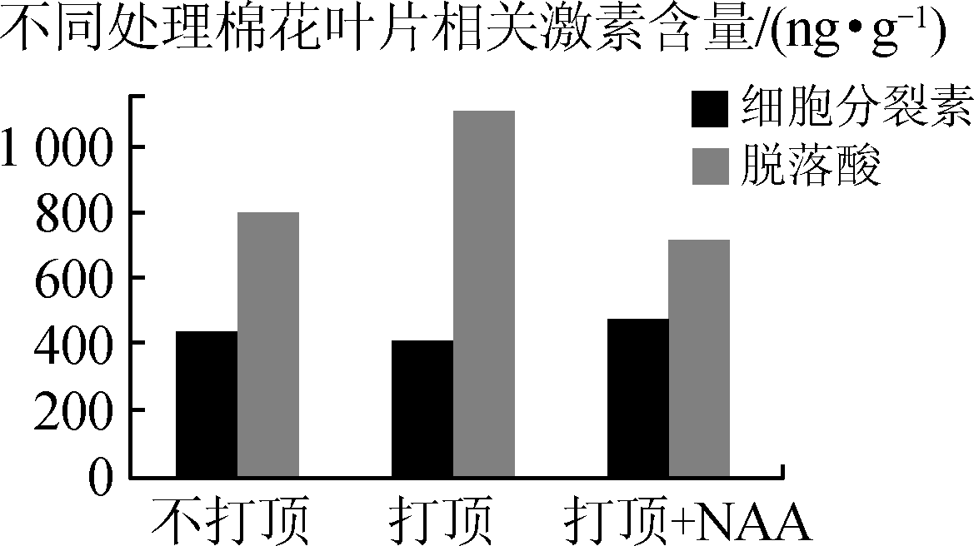
(4) 为探究打顶后棉叶出现早衰现象的原因，科研人员在花铃后期检测了处理①、②、④组的棉株叶片内相关植物激素的含量变化，结果如右图。据图分析，叶片出现早衰现象的原因是____________________，同时说明植物生命活动是多种激素____________的结果。
(5) 综合研究结果，对棉花生产的指导意义是________________________________________________________________________。
31. (7分)江苏某城市为有效降低污水中的有机物和氮、磷含量，建立了如下图所示的污水综合处理系统，厌氧池和阶梯跌水曝气塔的池体填料中含有大量的活性微生物。请回答：
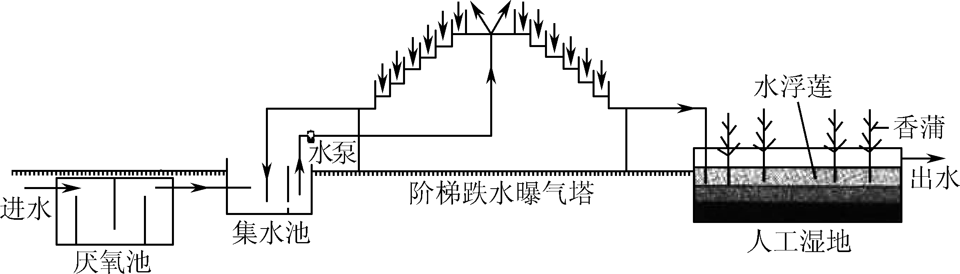
(1) 污水排放会引起水体富营养化，藻类等浮游生物大量繁殖，加之死亡后被微生物分解，引起水体的溶解氧下降，造成鱼类等死亡，进一步破坏了生态系统稳态，这种调节机制称为____________。
(2) 厌氧池中的微生物在生态系统中属于________。厌氧池中的微生物降解有机物的能力强，原因是________________________________________________________________________。
(3) 设计阶梯跌水曝气塔的优点是________________________________________，污水流经阶梯跌水曝气塔时，将其中的NH转化成NO和NO的生物是________________________________________________________________________。
(4) 在相应位置的图解中用箭头补全人工湿地中碳元素的转移途径。

32. (9分)人参皂甙具有抗肿瘤等作用。科研人员设计如图1所示流程制备人参皂甙Rg3，并研究了过程③生物反应器中人参细胞产量、人参皂甙Rg3产量随培养时间的变化，结果如图2。请回答：
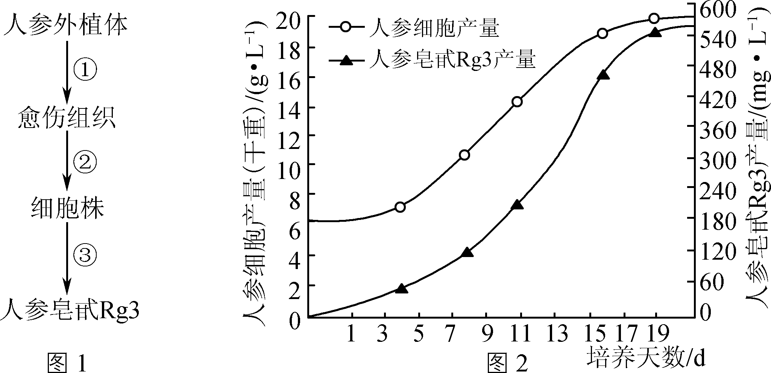
(1) 过程②通常需用________酶处理将愈伤组织分散成单个细胞。过程③通常采用振荡培养，除有利于增加溶解氧外，还能防止______________。
(2) 由图2可知，生物反应器中人参细胞的数量呈________增长，影响人参皂甙Rg3产量的因素有________和________。
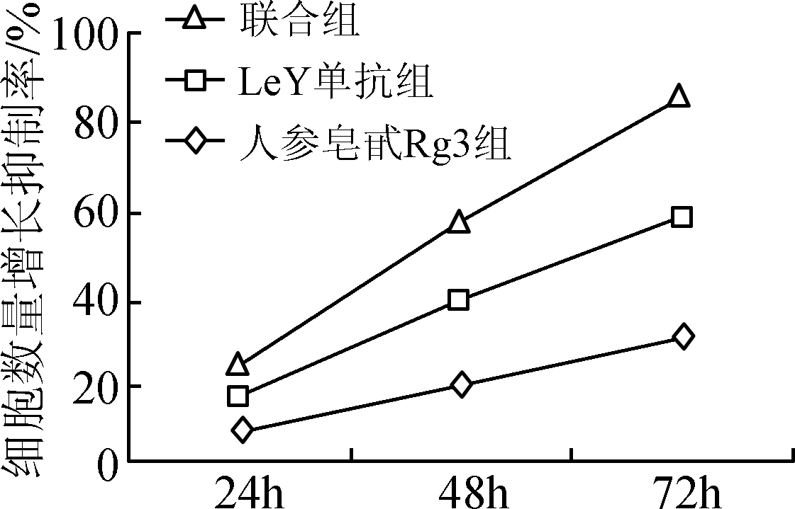
图3
(3) 科研人员研究了人参皂甙Rg3、LeY单克隆抗体(LeY是一种肿瘤相关抗原)以及两者联合使用(联合组)对人子宫内膜移行上皮癌细胞数量增长的影响，结果如图3。
①药物抑制癌细胞数量增长的途径可能有____________、____________等。
②计算细胞数量增长抑制率需测定空白对照组培养相同时间后的细胞数。写出计算细胞数量增长抑制率的公式：__________________。
③根据图3结果，可得出的结论是________________________________________________________________________。
32. (8分)科研人员利用图1所示固定化乳糖酶反应装置降解牛奶中的乳糖，并研究了乳糖酶凝胶珠颗粒大小对降解效果的影响。实验时将3种不同大小的凝胶珠分别放在反应柱中，打开活栓，然后以相同的速度向每个反应柱中加入等量的牛奶，测定收集的牛奶中葡萄糖的浓度，结果如图2。请回答：
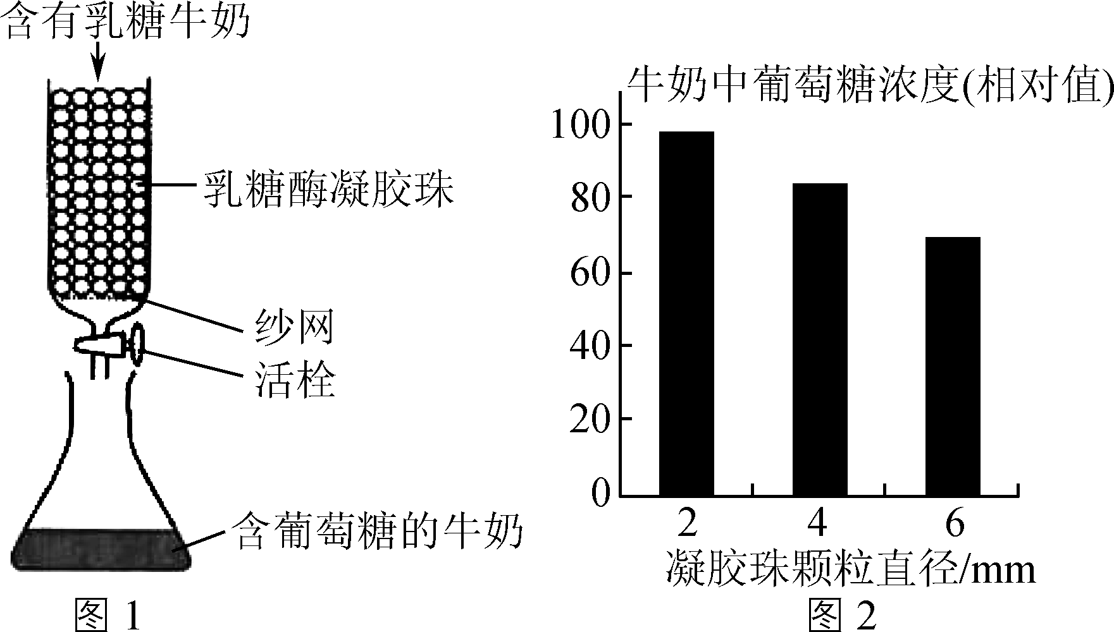
(1) 乳糖酶催化乳糖降解为葡萄糖和____________。
(2) 制备固定化乳糖酶凝胶珠时，溶解海藻酸钠宜采用________________的方法。应用____________溶液浸泡凝胶珠使其形成稳定结构。
(3) 与固定化细胞相比，固定化酶时使用的海藻酸钠浓度应适当____________，这样可以减少________。
(4) 本实验结果表明，直径为________mm的乳糖酶凝胶珠降解乳糖的效果较好，分析其原因是__________________________。
(5) 在凝胶珠颗粒直径一定时，控制牛奶流经反应柱的速度，测定不同流速下收集的牛奶中葡萄糖浓度。请在相应位置的坐标中，绘制收集的牛奶中葡萄糖浓度相对值与流速之间的关系曲线。

2019届高三模拟考试试卷(南通、泰州、徐州等苏北七市联考)
生物参考答案及评分标准

1. C 2. A 3. B 4. B 5. D 6. D 7. D 8. C 9. D 10. A 11. D 12. B 13. C 14. C 15. D 16. A 17. D 18. A 19. B 20. C
21. AD 22. ABD 23. CD 24. AB 25. ACD
26. (8分)(1) 防止水分蒸发，引起溶液浓度改变 相应培养皿中的溶液
(2) 外界溶液的浓度低于洋葱表皮细胞的细胞液浓度 不同细胞的细胞液浓度存在差异
(3) 高
(4) 既能保证观察到质壁分离现象，又不至于细胞内失水过多而影响其复原(2分) 实验操作中NaCl溶液浓度难免发生改变，从而导致质壁分离细胞占比发生较大改变
27. (8分)(1) 光照时间、光照强度、CO₂浓度、湿度等
(2) 类囊体薄膜 (叶绿体)基质 C₃还原
(3) 正 叶绿体膜结构受损 减少
(4) 品种B
28. (8分)(1) 38或76 去雄、套袋 3
(2) ②
(3) 29～38 A′、C
(4) 植物体细胞杂交 可以克服不同物种之间远缘杂交不亲和的障碍(和加快育种过程)
29. (8分)(1) 碱基互补配对
(2) 伴X染色体隐性遗传 常染色体显性遗传
(3) HhX^{D}X^{d} 1/8
(4) 1/8
(5) 7/16(2分)
30. (9分)
(1) 两重性
(2) 羊毛脂对实验结果几乎没有影响 促进果实的发育，防止落花落果(2分)
(3) 生殖(花、果实等) 营养(茎、叶等)
(4) 脱落酸的含量上升 相互作用、共同调节
(5) 棉株需要适时打顶，同时补充适量的外源生长素更有利于产量的提高
31. (7分)(1) 正反馈
(2) 分解者 微生物无氧呼吸释放能量少，而分解更多的有机物维持生命活动
(3) 提供更多的氧气，有利于其中的需氧微生物进一步分解有机物 硝化细菌
(4) 如下图(2分)
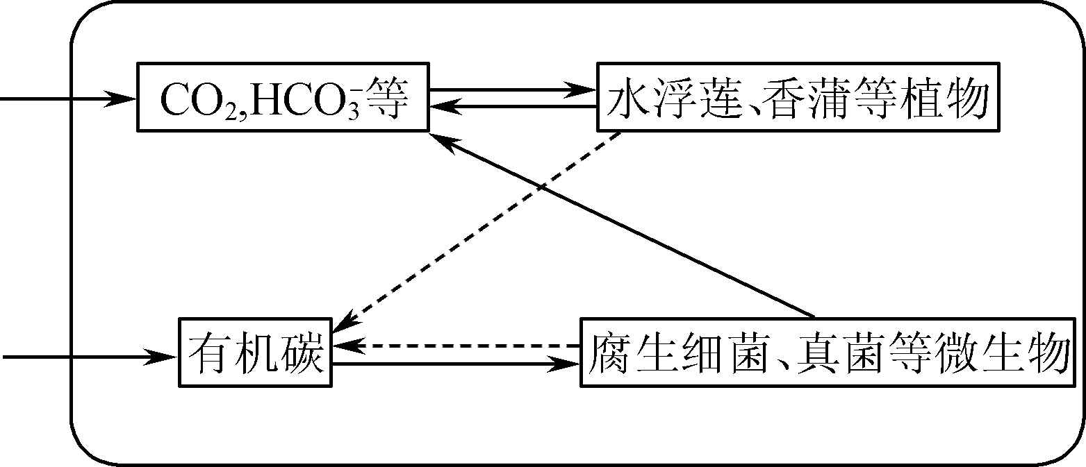
32. (9分)(1) 纤维素酶和果胶 细胞聚集
(2) S型 人参细胞数量 培养时间
(3) ① 抑制癌细胞增殖 促进癌细胞凋亡 ②×100%
③人参皂甙Rg3、LeY单克隆抗体均能抑制癌细胞数量的增长，两者联合使用效果更佳
33. (8分)(1) 半乳糖
(2) 小火或间断加热 氯化钙
(3) 升高 酶分子从凝胶珠中漏出
(4) 2 凝胶珠小，彼此间靠得紧密，牛奶流速慢，反应时间长(或凝胶珠小，相对表面积大，与外界物质交换能力强)
(5) 如图 